ข่าวประจำวันที่ 24 สิงหาคม พ.ศ.2558 หน้าที่ 3
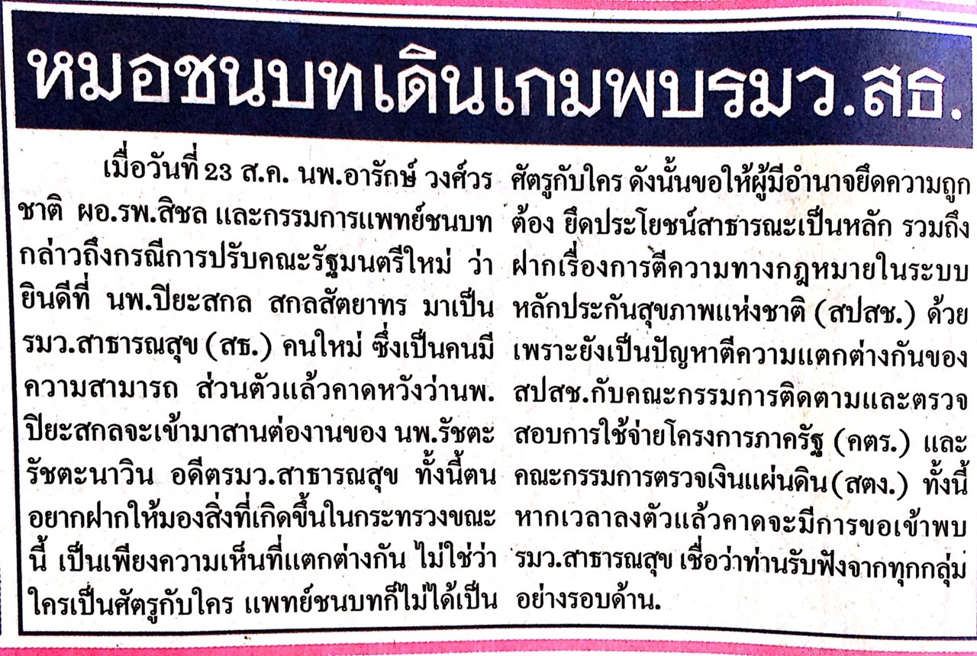

ข่าวประจำวันที่ 24 สิงหาคม พ.ศ.2558 หน้าที่ 4

ข่าวประจำวันที่ 24 สิงหาคม พ.ศ.2558 หน้าที่ 10
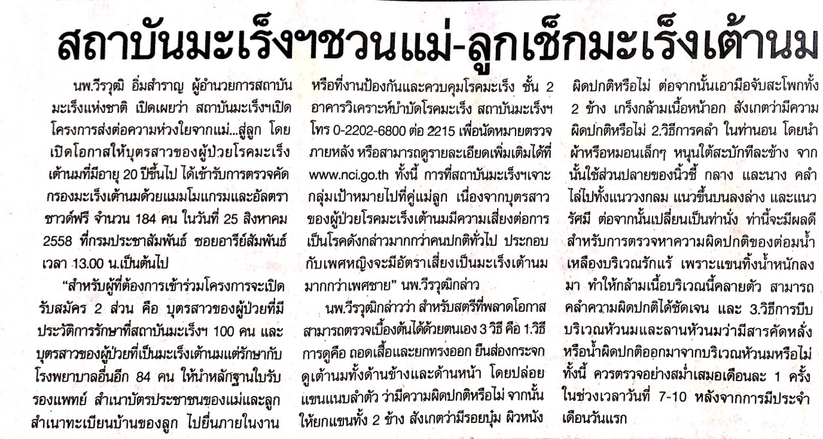

ข่าวประจำวันที่ 24 สิงหาคม พ.ศ.2558 หน้าที่ 10
